第２次案内
第10回 日韓歴史教育シンポジウム
（歴教協第63回福岡大会 日韓歴史教育交流分科会）
韓国の全国歴史教師の会と歴教協との交流活動も12年を迎えました。日韓両国での授業実践を討議し合う日韓歴史教育シンポジウムは、今年度は歴教協福岡全国大会の特設分科会「日韓歴史教育交流分科会」として開催されます。
今年は、韓国各地から20名をこす教師が山口・九州現地見学と福岡大会参加のために日本に集まります。韓国ではどんな歴史教育が行われているのか、そして、日本の歴史教育に対してどのような意見が寄せられるか、日韓双方の授業実践に関心のある方はぜひお集まりください。
■ 報告① 「歴史上の戦争が子どもたちに及ぼす影響」 文載景 （釜山市）玉川小学校
韓国史では多くの戦争が扱われる。戦争で侵略者に強制的に連れて行かれ、自分の故郷を離れなければならなかった民衆がいた。このような人々を、今の子どもたちはどのように理解しているかを考えてみたい。

■ 報告② 「『ユ・ガンスン』の授業」 井上法久 （福岡市）福岡中学校
韓国のジャンヌ・ダルグと呼ばれる「ユ・ガンスン」の3・1独立運動の闘いを、学習プリントを使って
授業した。吹き出しにユ・ガンスンの気持ちを書かせることで、3・1独立運動に立ち上がった朝鮮人民衆
の気持ちに共感させた。ゲストティーチャーとして福岡朝鮮中級学校の教師に来てもらって授業の感想を
話してもらった。

■ 報告③ 「近代国家建設に向かって」 李京炷 （京畿道）土坪高等学校
朝鮮の真の自主的近代化への道はどのようなものだったかを追求する授業を報告する。朝鮮開港後に展
開された甲申政変を通して開化派がめざした朝鮮と、農民たちが東学農民運動を通して願った世の中はど
んなものだったかを考える討論方式の授業である。

■ 報告④ 「日本史の授業開き ― 布施辰治と朝鮮 ― 」 岩根謙一 （東京都）戸山高等学校
昨年は「韓国併合百年」であると同時に、「布施辰治生誕百三十年」でもあった。今年度の日本史の授業
開きとして、弁護士布施辰治を通して日本の朝鮮植民地支配の状況を概観する授業をした。
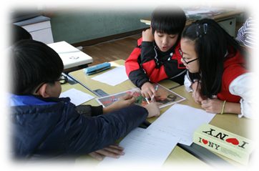
朝鮮人の人権擁護のために尽力した日本人弁護士を紹介し、あわせて独立運動や農民運動では日本に抵
抗する朝鮮人たちの姿を取り上げた。

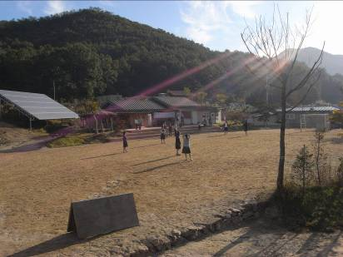
□ 参加費 ５００円（通訳・資料代）
□ このシンポジウムは、7月31日（日）のみの1日開催です。

主催： 歴史教育者協議会 日韓交流委員会・全国歴史教師の会 韓日歴史教育交流会
問合せ先：日韓交流委員会事務局（担当：平野） yamaya1949@yahoo.co.jp / FAX 043-232-5937

